5 ОКТЯБРЯ - ДЕНЬ САМОУПРАВЛЕНИЯ
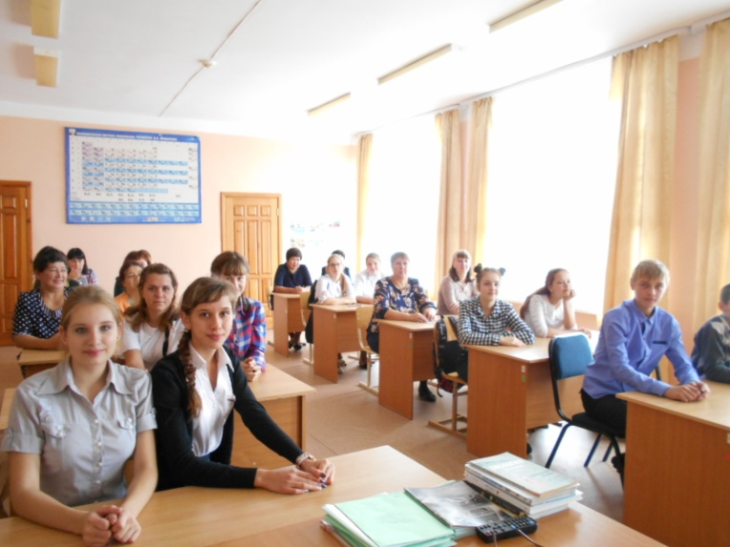 | 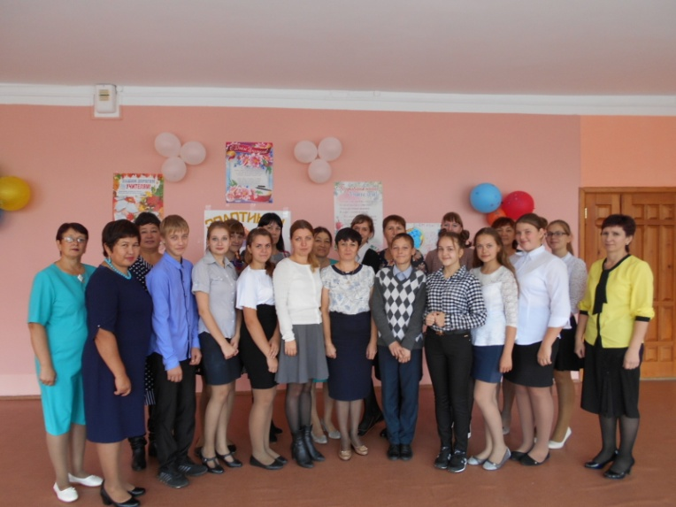
Новый состав педагогов – учеников дополнил педагогический коллектив школы. Уроки прошли на «Ура!»
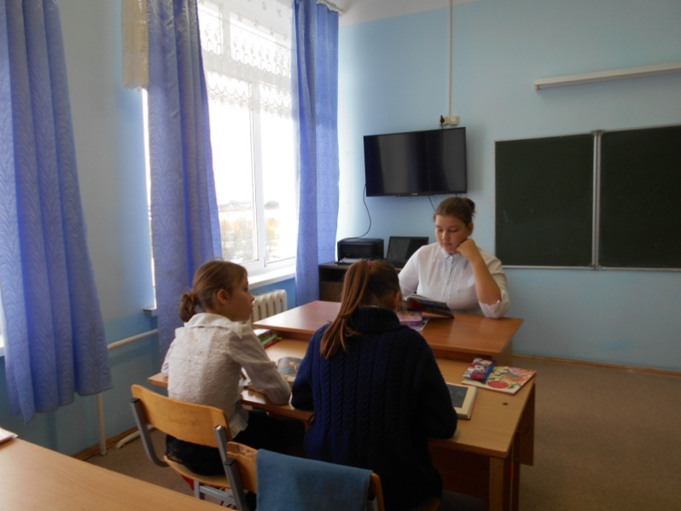 | 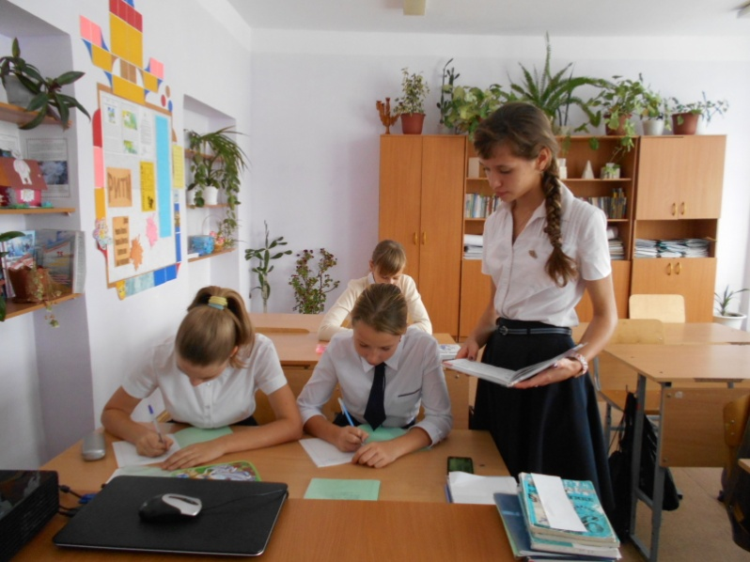
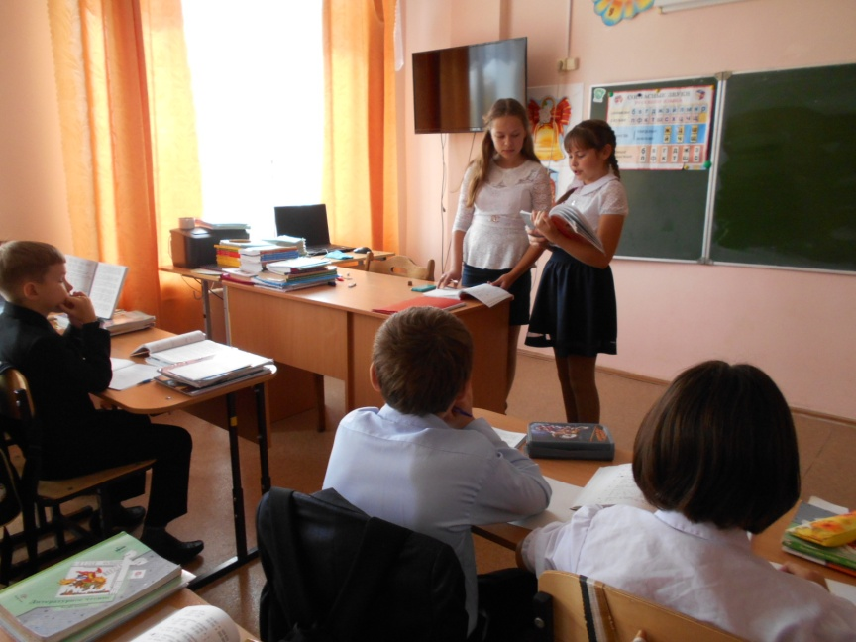 | 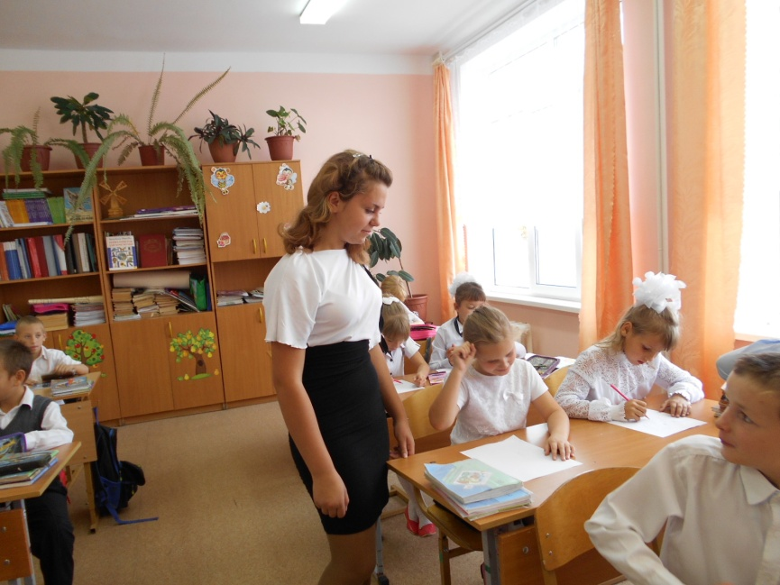
Ученики нашей школы работали на всех уроках в сотрудничестве с юными учителями, не замечая, что рядом с ними те же ребята-старшеклассники. В этот день самоуправления они старались не подвести своих классных руководителей и учителей-предметников. Всем большое спасибо!

